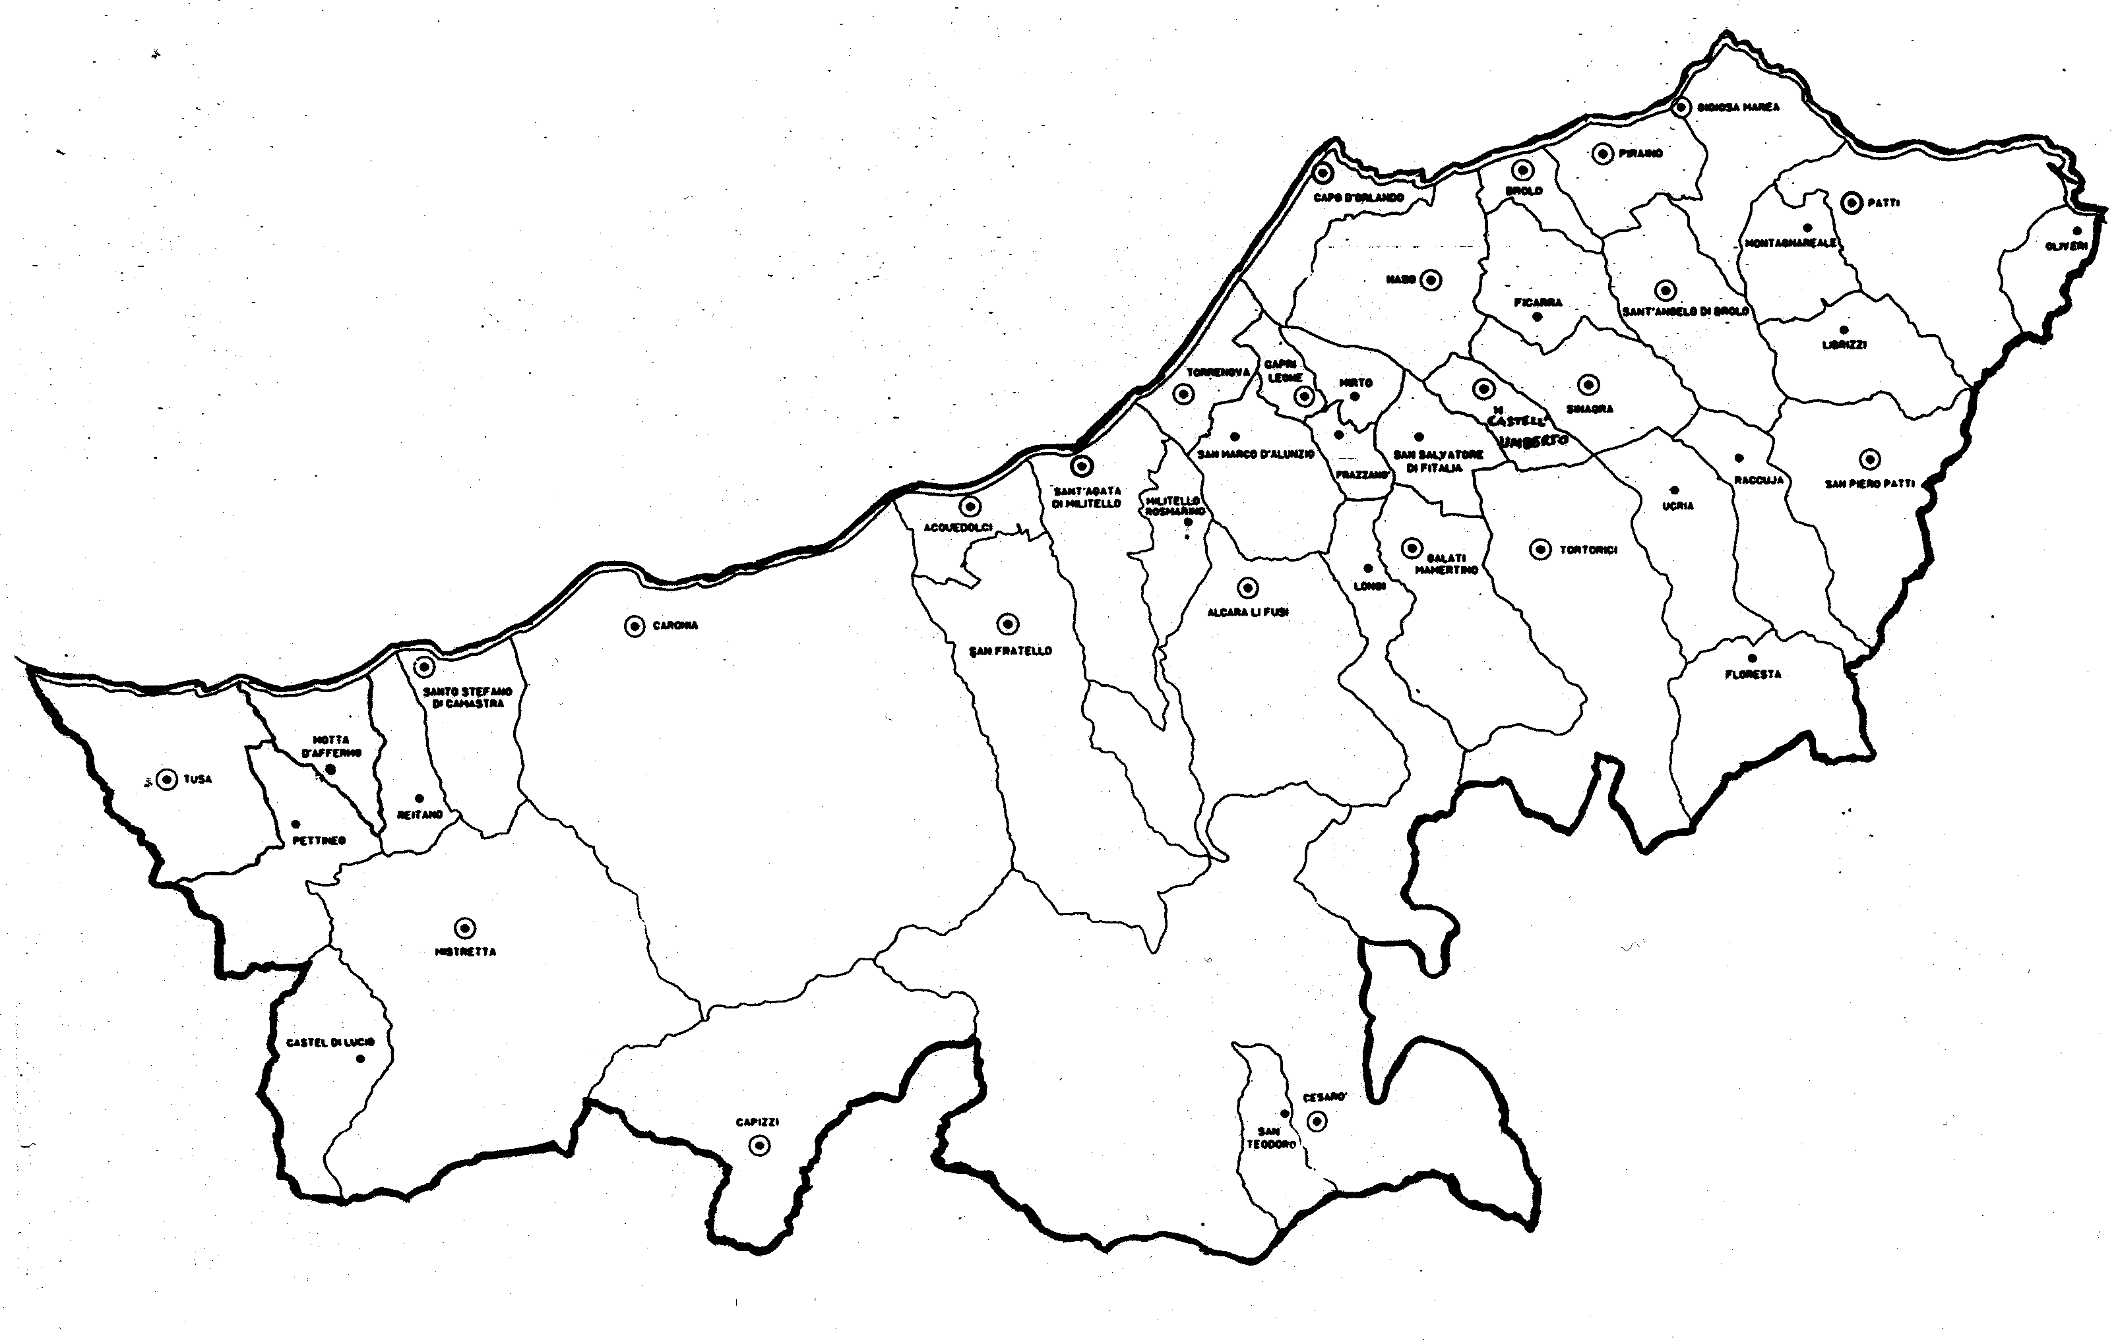


« COME SALE,
INSAPORIAMO DI CRISTO L’UMANITÀ! »
Carissimi,
il progetto di Dio sull’umanità, e che Gesù ci ha fatto conoscere, è che tra Lui e noi vi sia la stessa armonia familiare che c’è nella Trinità e che l’intero genere umano, abbrutito e reso selvaggio dal peccato, si trasformi in Regno di Dio, la condizione di piena felicità degli uomini.
Di questo Regno già da oggi vuole farcene pregustare la dolcezza e la bellezza. Chi lo accoglie, infatti, diviene “beato”, cioè felice, familiare di Dio perché ha ritrovato il senso della vita e di tutto ciò che essa contiene: gioie, dolori, fatiche, speranze.
Perché tutti possano avere almeno un assaggio del Regno, il Signore ha costituito la Chiesa come “sacramento”, cioè il “segno” e lo “strumento” della comunione di Dio con l’umanità.
La Chiesa è “segno” perché i credenti, nutriti della Parola di Dio e dell’Eucaristia, impegnati nei mille volti della carità fraterna e comunicando le ragioni della Speranza, danno su questa terra un anticipo del Regno, seppur in modo pallido.
La Chiesa è “strumento” perché mediante la testimonianza resa a Cristo, essa trasmette – in maniera quasi impercettibile e nascosta – quel “gusto” di soprannaturale che insaporisce di senso la vita e il desiderio della santità.
È per questo che Gesù ci rende ogni giorno “sale della terra”.
Vi sono vicino con la mia benedizione e la mia preghiera.
 Ignazio Vescovo
Lettera alle
Famiglie

DIOCESI DI PATTI
ANNO
DELLA
FEDE
Esperienze

La Bellezza della Fede
Abbiamo solo questa vita per vivere di fede.
Santa Teresa del Bambino Gesù

Maria: il modello perenne di ogni credente discepolo di Cristo
Dopo avere “passeggiato” nel giardino della Fede per assaporarne il Mistero – cioè l’incontro con Dio che essa ci procura –attraversando i viali della Fede professata, della Fede celebrata, della Fede vissuta e della Fede pregata, ora ci fermiamo davanti a Maria, lo specchio dentro cui possiamo riflettere la qualità della nostra Fede. Ci aiuta Papa Francesco, che, nella sua prima enciclica “Lumen Fidei”, così ci esorta (58-60):
“La Madre del Signore è icona perfetta della fede, come dirà santa Elisabetta: « Beata colei che ha creduto » (Lc 1,45). (…) Nella pienezza dei tempi, la Parola di Dio si è rivolta a Maria, ed ella l’ha accolta con tutto il suo essere, nel suo cuore, perché in lei prendesse carne e nascesse come luce per gli uomini. San Giustino Martire, nel suo Dialogo con Trifone, ha una bella espressione in cui dice che Maria, nell’accettare il messaggio dell’Angelo, ha concepito "fede e gioia". Nella Madre di Gesù, infatti, la fede si è mostrata piena di frutto, e quando la nostra vita spirituale dà frutto, ci riempiamo di gioia, che è il segno più chiaro della grandezza della fede. Nella sua vita, Maria ha compiuto il pellegrinaggio della fede, alla sequela di suo Figlio: lo accompagnerà fino alla croce (cfr Gv 19,25), da dove la sua maternità si estenderà ad ogni discepolo del suo Figlio (cfr Gv 19,26-27); sarà presente anche nel cenacolo, dopo la Risurrezione e l’Ascensione di Gesù, per implorare con gli Apostoli il dono dello Spirito Santo (cfr At 1,14). (…) A Maria, madre della Chiesa e madre della nostra fede, ci rivolgiamo in preghiera.
Aiuta, o Madre, la nostra fede!
Apri il nostro ascolto alla Parola, perché riconosciamo la voce di Dio e la sua chiamata. Sveglia in noi il desiderio di seguire i suoi passi, uscendo dalla nostra terra e accogliendo la sua promessa. Aiutaci a lasciarci toccare dal suo amore, perché possiamo toccarlo con la fede.
Aiutaci ad affidarci pienamente a Lui, a credere nel suo amore, soprattutto nei momenti di tribolazione e di croce, quando la nostra fede è chiamata a maturare. Semina nella nostra fede la gioia del Risorto. Ricordaci che chi crede non è mai solo. Insegnaci a guardare con gli occhi di Gesù, affinché Egli sia luce sul nostro cammino. E che questa luce della fede cresca sempre in noi, finché arrivi quel giorno senza tramonto, che è lo stesso Cristo, il Figlio tuo, nostro Signore!

La porta della Fede
che introduce al cammino della santità

